МИНИСТЕРСТВО ОБРАЗОВАНИЯ РЯЗАНСКОЙ ОБЛАСТИ ОБЛАСТНОЕ ГОСУДАРСТВЕННОЕ БЮДЖЕТНОЕ УЧРЕЖДЕНИЕ «КАДОМСКИЙ ТЕХНОЛОГИЧЕСКИЙ ТЕХНИКУМ»
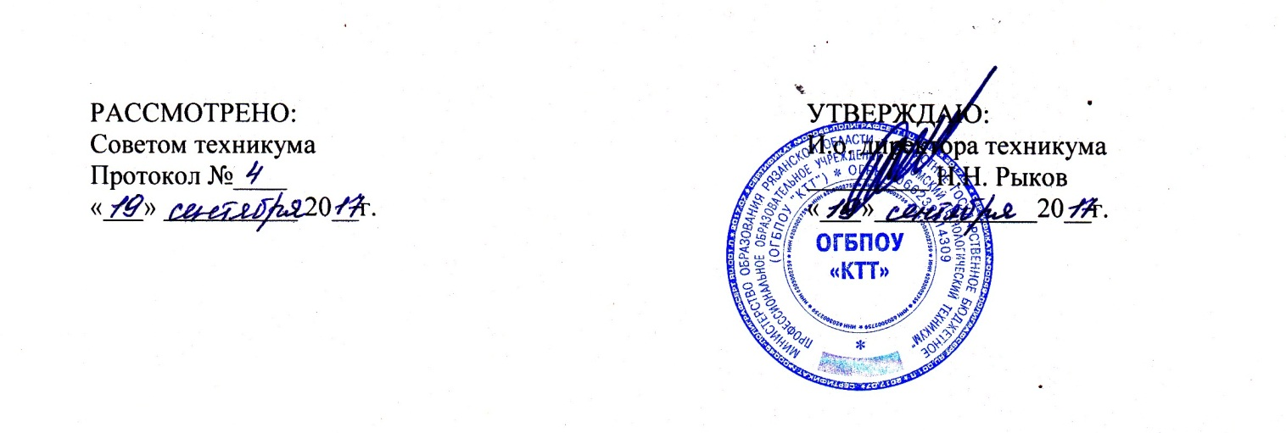
ДОЛЖНОСТНАЯ ИНСТРУКЦИЯ
ответственного за организацию обработки персональных данных
Областного государственного бюджетного профессионального образовательного учреждения «Кадомский технологический техникум»

Настоящая должностная инструкция разработана и утверждена в соответствии с положениями Трудового кодекса Российской Федерации и иных нормативно-правовых актов, регулирующих трудовые правоотношения.
1. Общие положения
1.1. Ответственный за организацию обработки персональных данных относится к категории
специалистов и непосредственно подчиняется руководителю организации.
1.2. На должность ответственного за организацию обработки персональных данных
назначается лицо, имеющее высшее профессиональное образование без предъявления
требований к стажу работы или среднее профессиональное образование и стаж работы в
должностях, замещаемых специалистами со средним профессиональным образованием, не
менее 3 лет.
1.3. Ответственный за организацию обработки персональных данных должен знать:
- законодательство Российской Федерации в области персональных данных;
- порядок систематизации, учета и ведения документации с использованием современных
информационных технологий;
- основы экономики, организации труда, производства и управления;
- средства вычислительной техники, коммуникаций и связи;
- правила и нормы охраны труда.
2. Должностные обязанности
Ответственный за организацию обработки персональных данных обязан:
2.1. Осуществлять внутренний контроль за соблюдением законодательства Российской
Федерации о персональных данных, в том числе требований к защите персональных данных;
2.2. Доводить до сведения работников организации положения законодательства Российской
Федерации о персональных данных, локальных актов по вопросам обработки персональных
данных, требований к защите персональных данных;
2.3. Организовывать прием и обработку обращений и запросов субъектов персональных
данных или их представителей и (или) осуществлять контроль за приемом и обработкой
таких обращений и запросов.
3. Права
Ответственный за организацию обработки персональных данных имеет право:
3.1. На все предусмотренные законодательством социальные гарантии.
- Знакомиться с проектами решений руководства организации, касающимися его
деятельности.
- Вносить на рассмотрение руководства предложения по совершенствованию работы,
связанной с обязанностями, предусмотренными настоящей инструкцией.
3.4. Подписывать и визировать документы в пределах своей компетенции.

3.5. Осуществлять взаимодействие с руководителями структурных служб организации,
получать информацию и документы, необходимые для выполнения своих должностных
обязанностей.
3.6. Вести переписку с организациями по вопросам, входящим в его компетенцию.
3.7. Требовать от руководства организации оказания содействия в исполнении своих
должностных обязанностей и прав.
- Повышать свою профессиональную квалификацию.'
- Другие права, предусмотренные трудовым законодательством.
4. Ответственность
Ответственный за организацию обработки персональных данных несет ответственность:
- За неисполнение или ненадлежащее исполнение своих должностных обязанностей,
предусмотренных настоящей должностной инструкцией, - в пределах, определенных
действующим трудовым законодательством РФ;
- За причинение материального ущерба работодателю - в пределах, определенных
действующим трудовым и гражданским законодательством РФ;
- За правонарушения, совершенные в процессе осуществления своей деятельности, - в
пределах, определенных действующим административным, уголовным, гражданским
законодательством РФ.
С должностной инструкцией ознакомлен(а):

